|  |  |
| --- | --- |
| **Materi** | **Nilai** |
| Progress Layout Android Studio | 90 |

**Saya Sudah Belajar dan Mengerti dan Saya BISA**

1. 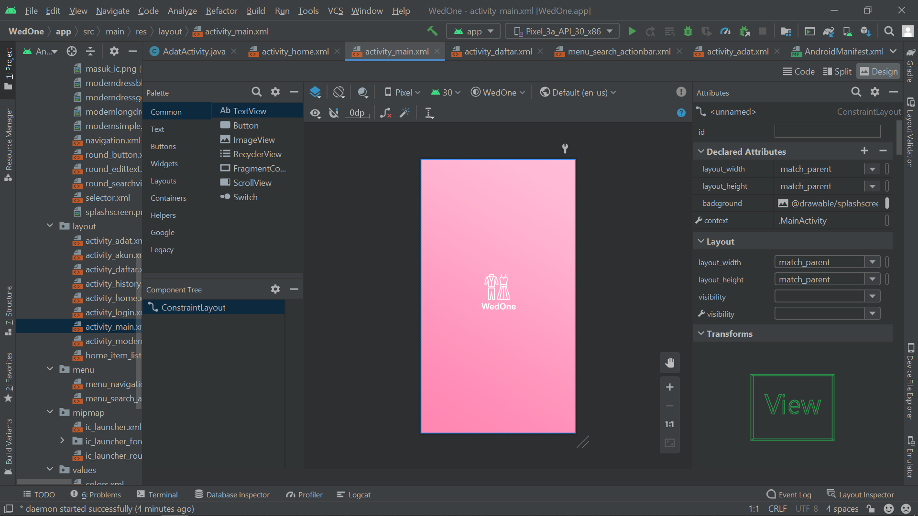 Splash screen menampilkan tampilan awal untuk pembukaan awal jika membuka aplikasi, disini saya menggunakan background dan memasukkan gambar yang saya simpan didalam drawable kemudian memanggilnya sebagai background dari splashscreennya.
2. 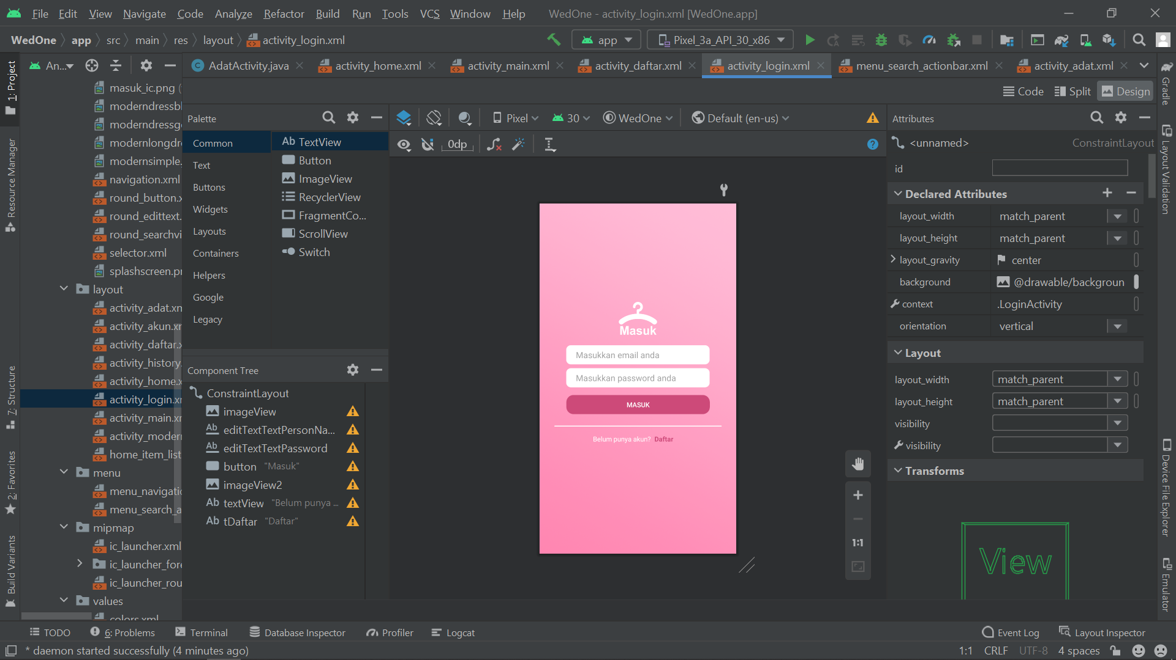 Halaman login merupakan tampilan kedua setelah menampilkan splashscreen, disini user akan diperintahkan dahulu untuk memasukkan alamat email dan password yang ia miliki jika dia sudah pernah mendaftar. Dalam memasukkan email dan password menggunakan edit text untuk email dan password serta menggunakan button yang akan mengarahkan ke halaman home, kemudian ada tulisan menanyakan user ‘Belum punya akun?’ jika user belum mempunyai akun maka ada tulisan ‘Daftar’ yang digunakan untuk mendaftar terlebih dahulu dan text tersebut berguna untuk mengarahkan ke halaman daftar jika user belum mempunyai akun.
3. 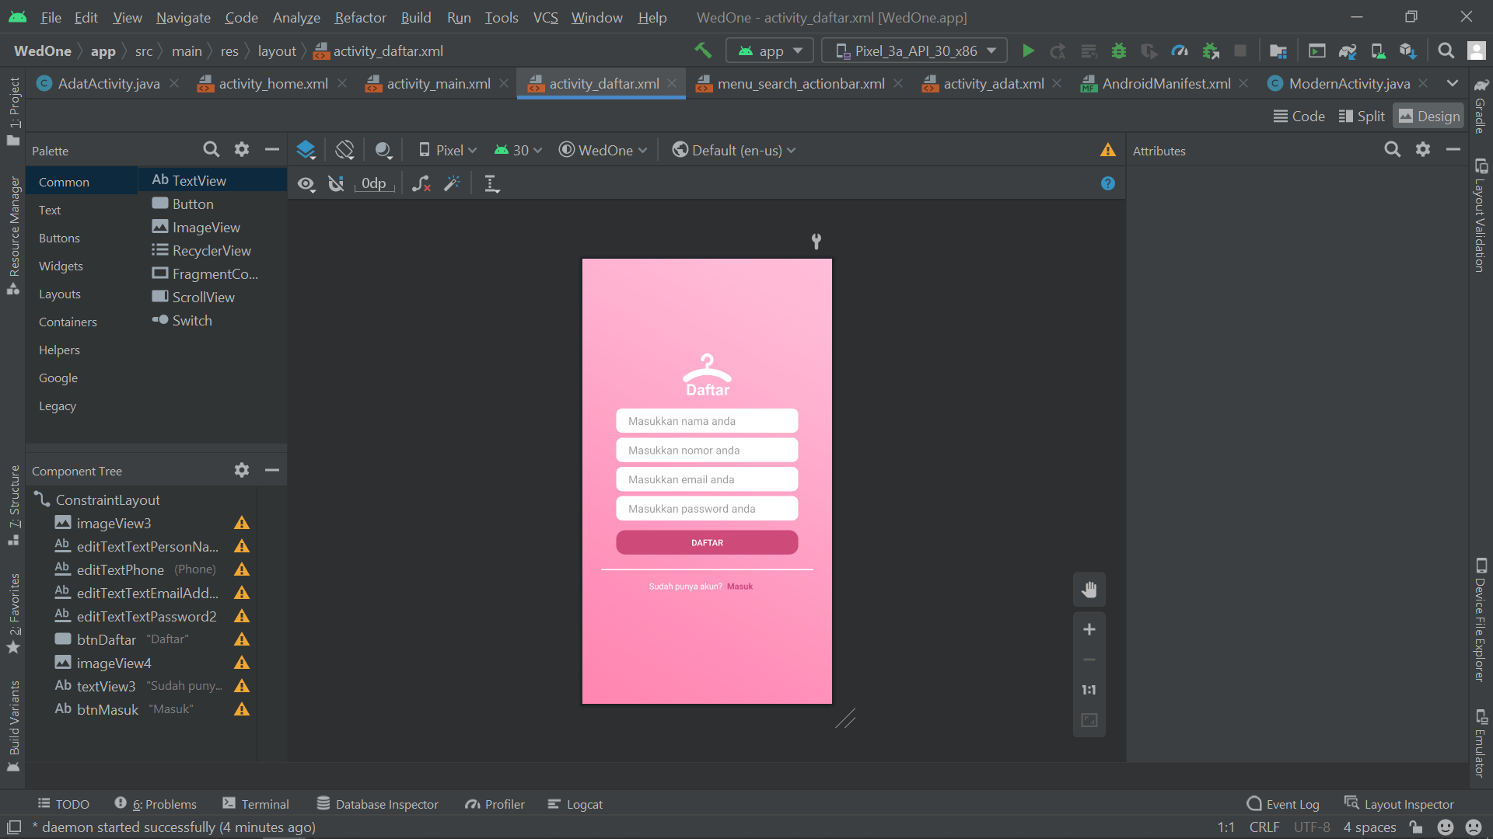Halaman daftar akan tampil jika user mengeklik text daftar yang ada di dalam halaman login. Yang ada di halam daftar ini memerintahkan user untuk mendaftarkan nama, nomor, email, dan password yang menggunkan edit text sesuai dengn tipenya, kemudian ada button yang langsung mengarahkan homepage, lalu ada text view yang menanyakan jika user lupa jika sudah mempunyai akun maka akan diarakan kembali ke halaman login dengan mengeklik text ‘Masuk’ yang ada di bawah button.
4. 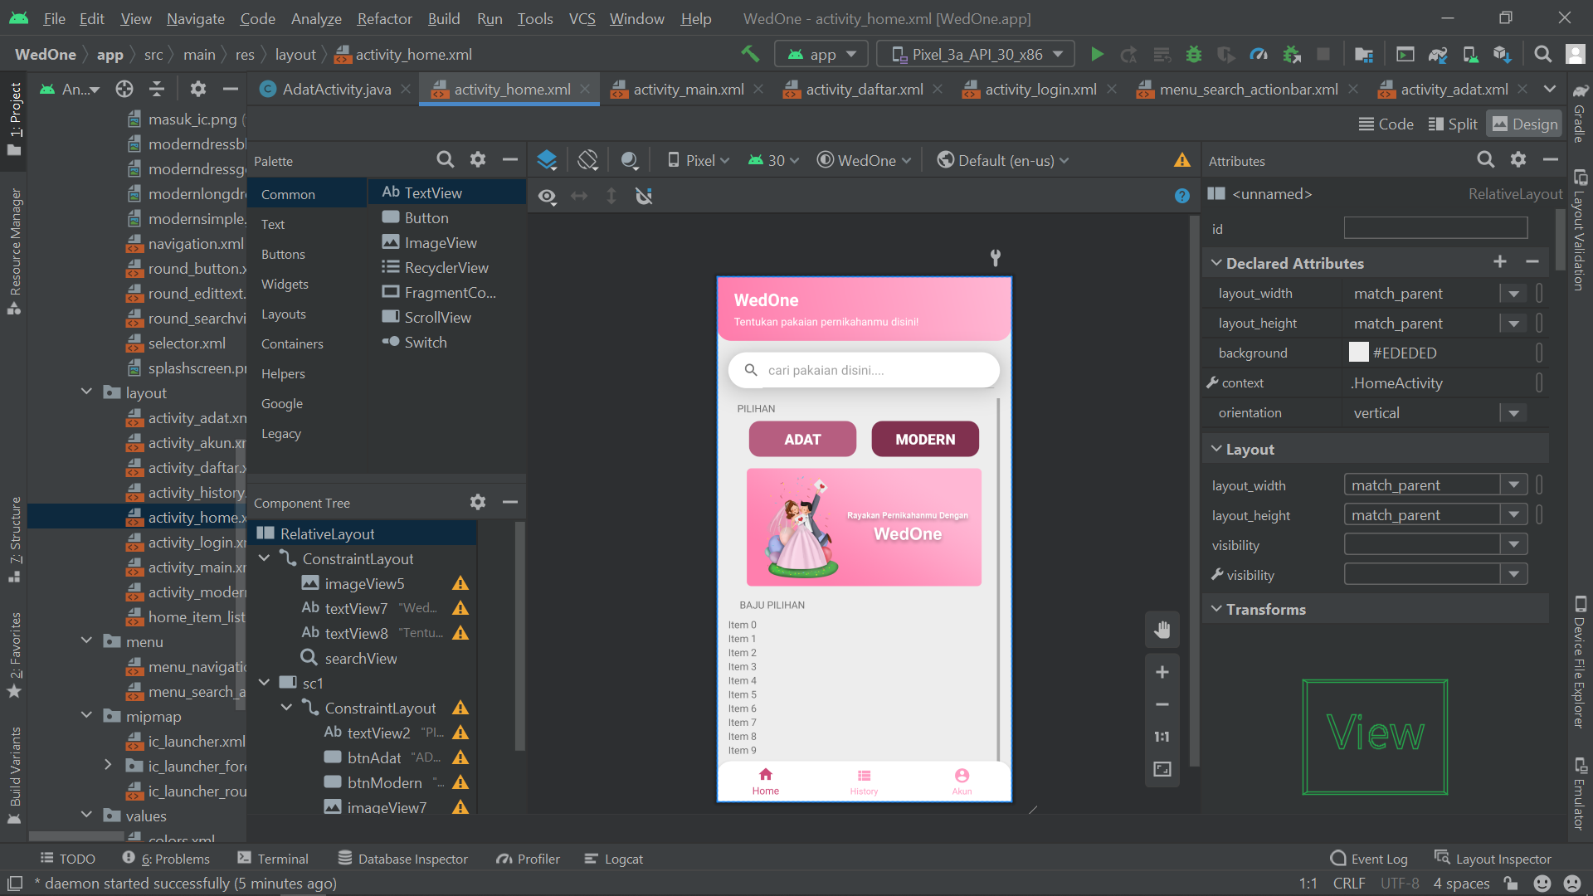 Halaman utama atau home page akan menampilkan produk - produk yang direkomendasikan yang menggunakan recycler view, kemudian button untuk ke kategori adat dan modern, dan juga ada banner yang digunakan untuk mengisi homepage, kemudian ada bottom navigasi yang digunakan untuk untuk mengarahkan ke history dan pengaturan akun, kemudian ada search view untuk mencari produk tanpa harus menscroll halaman.
5. 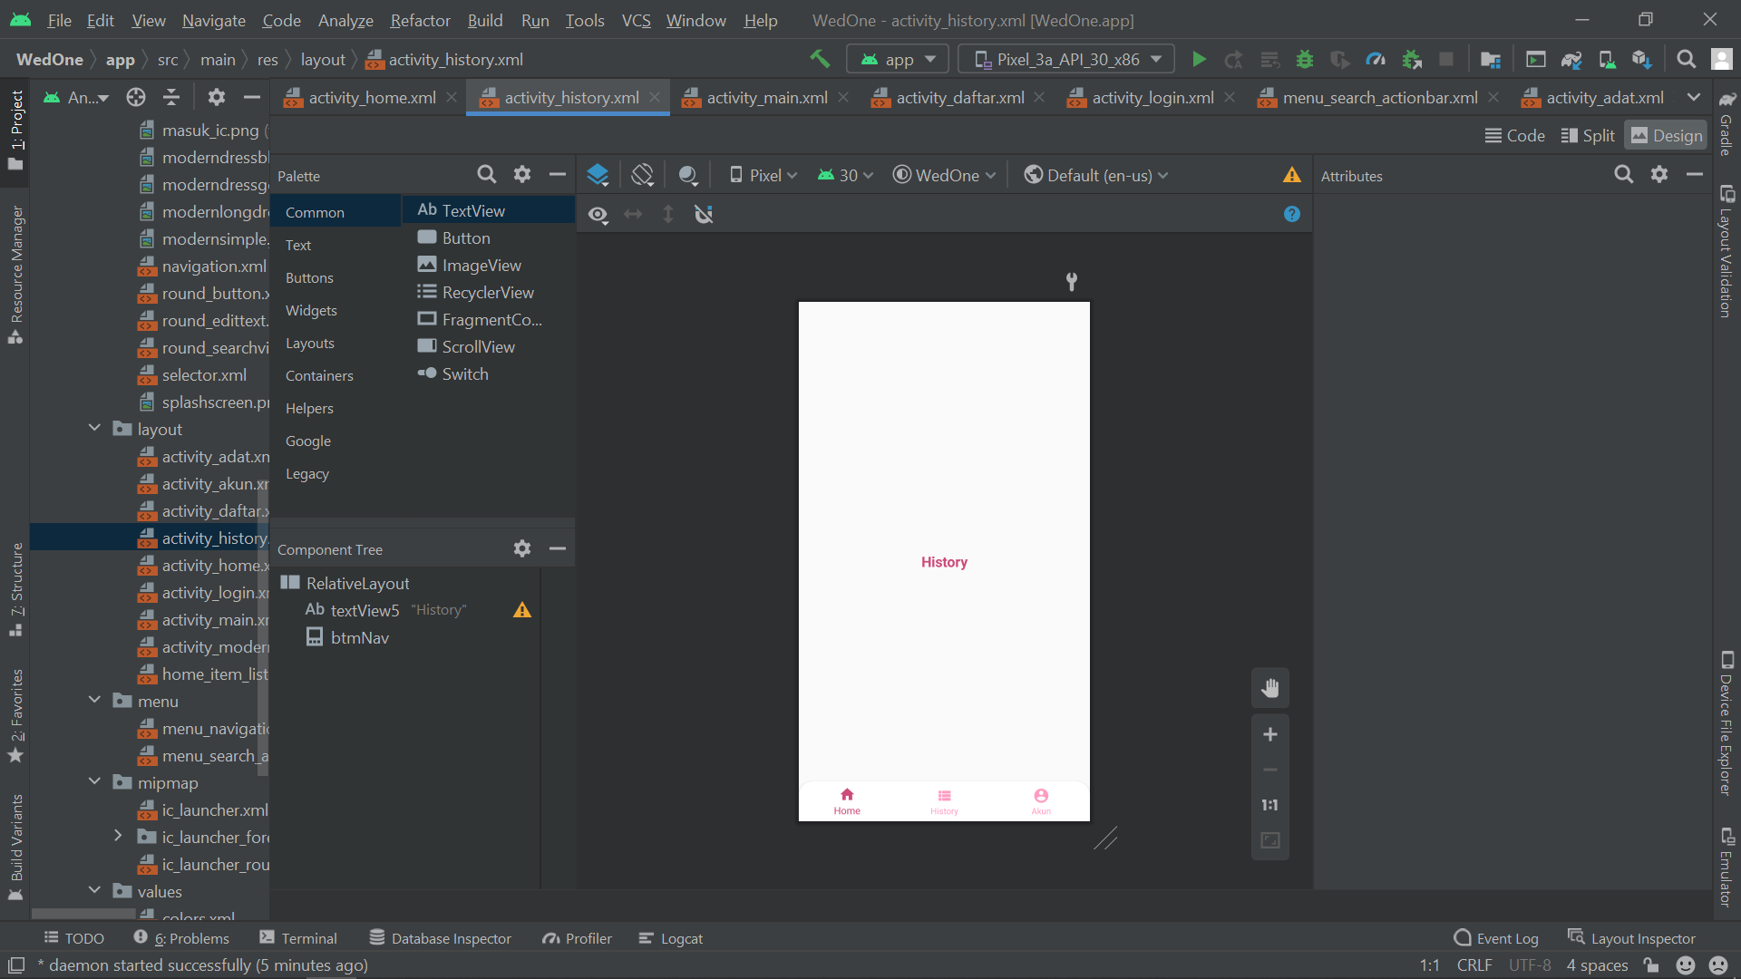 Jika botton navigation di klik bagian history maka akan mengarah ke halaman history.
6. 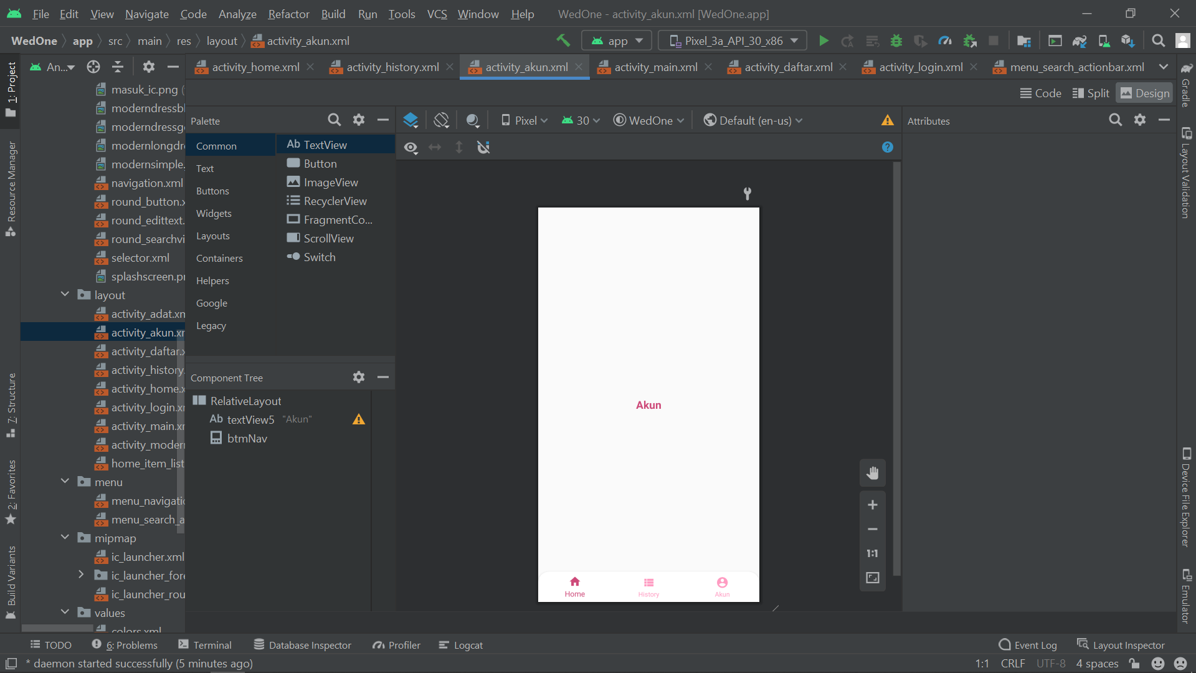 Jika bottom navigasi akun di klik maka akan mengarah ke halaman untuk pengaturan akun yang nantinya penyewa menjadi pemilik sewa dengn mendaftarkan tokonya.
7. 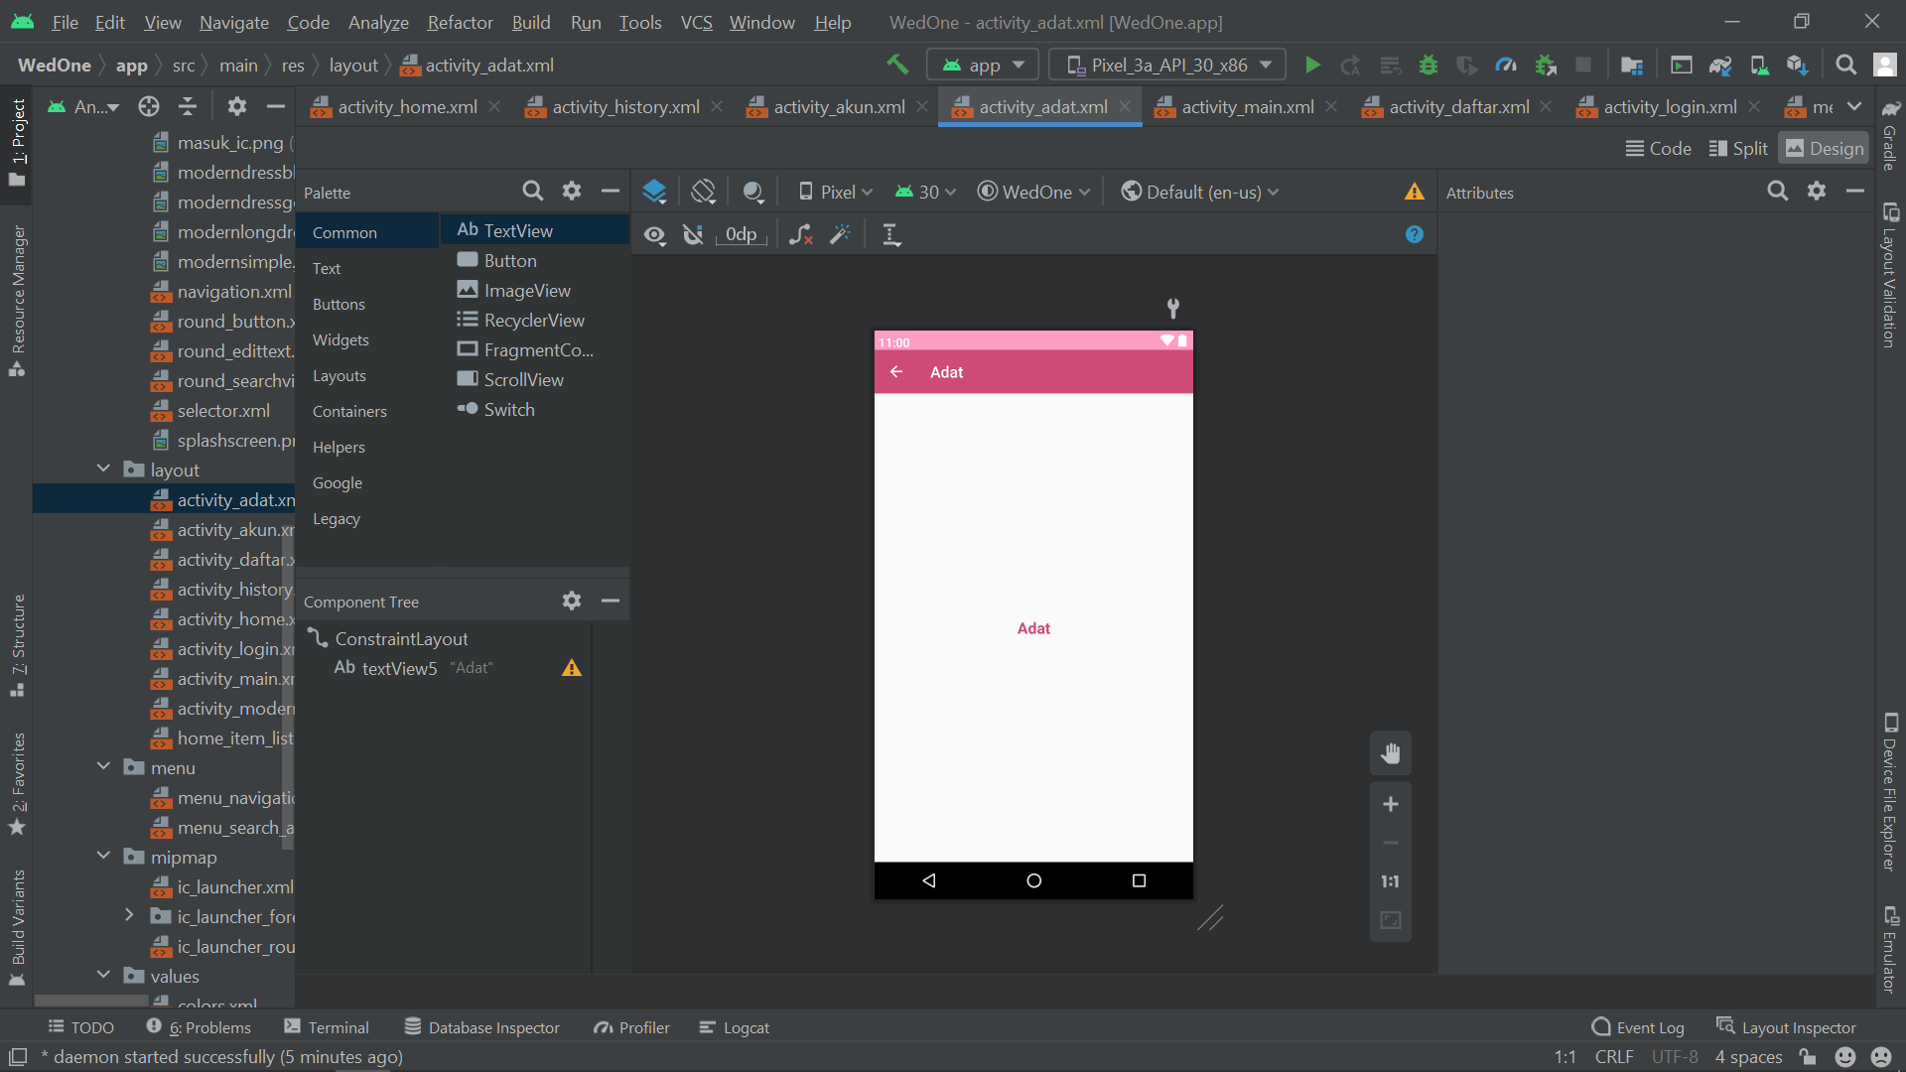 Ketika button adat diklik akan mengarah ke halaman kategori adat, kemudian bisa di back menuju ke homepage.
8. 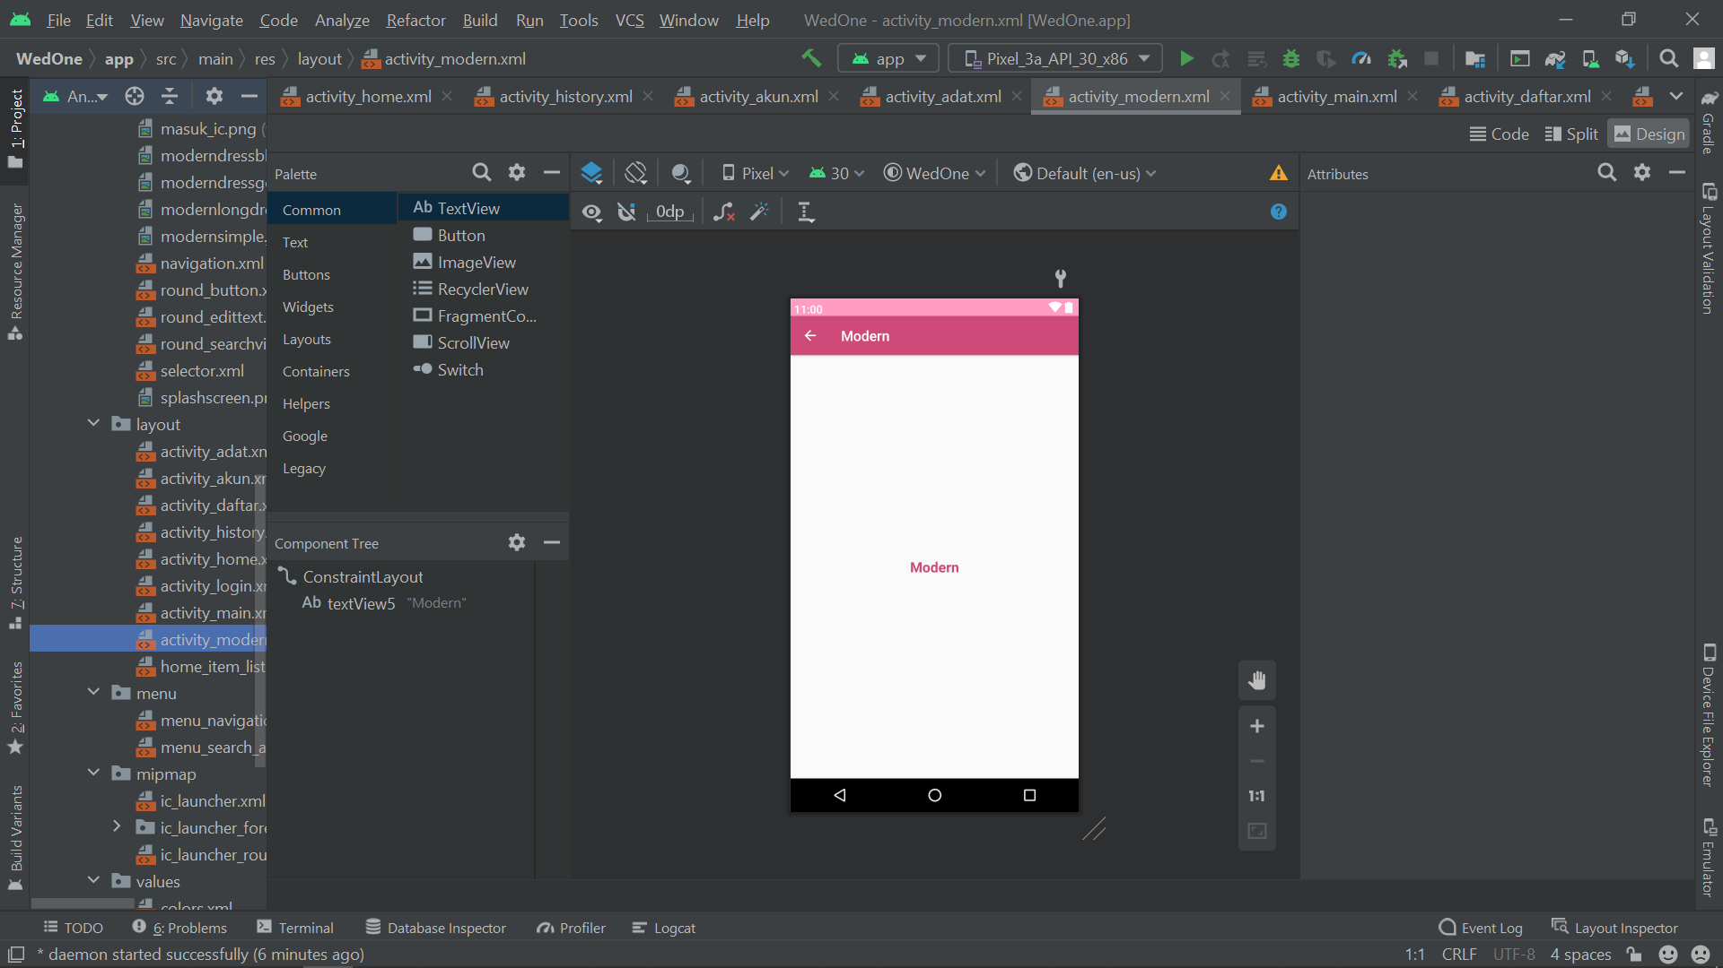 Ketika button modern diklik akan mengarah ke halaman kategori modern, kemudian bisa di back menuju ke homepage.

**Saya Belum Mengerti**

1.

2.

3.